**小学体育与健康空中课堂指导课程**

**水平三第三周课程**

**双手头后前掷实心球**

**学习指南**

**一、学习目标**

1.投掷项目是表现人体力量的运动，有助于力量增长，改善人体神经过程灵活性。双手头上前掷实心球单元教学计划共计5次课，本次课为第3次课，主要使学生掌握完整的双手头后前掷实心球技术，以辅助手段掌握正确的发力顺序和全身协调用力的方法，了解在投掷过程中的一些易犯错误，渗透安全运动的意识和习惯。

2.本次教学主要掌握双手头后前掷实心球的练习方法，学会合理的运用出手角度和出手速度，发展上肢和腰背力量，锻炼全身协调用力的能力，培养学生坚毅、果断的意志品质。

**二、学习步骤**

**1.活动1：**了解双手头后前掷实心球出手角度和出手速度的相关知识。

**出手角度：**是指在投掷过程中，实心球出手一瞬间轨迹与水平面的夹角，比较合理的角度为38～42°之间。

**出手速度：**是指在投掷过程中，实心球出手的初速度，出手速度越大，出手角度越合理，实心球投掷的距离则越远。

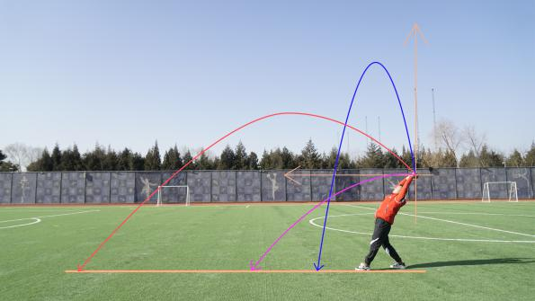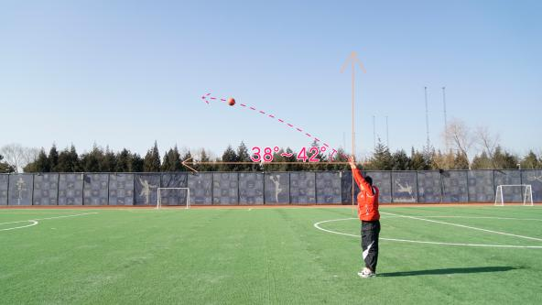

**2.活动2**：了解双手头后前掷实心球的技术动作，并观看示范视频。

**动作方法：**两脚前后开立，两臂屈肘，两手持球于头后；上体稍后仰，重心落在后腿上，双手持球于头后呈反弓；然后两腿用力蹬地、收腹、挥臂、甩腕，将球从头后向前上方掷出。

**示范视频：**不同角度观看，侧面示范、侧面示范慢放、正面示范、正面示范慢放。

**3.活动3：**跟随视频进行热身活动。

（1）行进间头踢腿 4×8拍

（2）行进间跑跳步扩胸 4×8拍

（3）行进间跑跳步振臂 4×8拍

（4）行进间跑跳步转体 4×8拍

（5）两手十指对称 4×8拍

（6）熟悉球性练习：两手拨球、持球腰部绕环、抛接球

**4.活动4：**双手头后前掷实心球分解教学及易犯错误

（1）持球方法：大拇指成八字形，其他手指在球两侧夹紧。

（2）预备姿势：两脚前后站立，两脚距离一脚远，后脚跟稍离地，手臂持球自然下垂。

（2）预摆：一般预摆1-3次，最后一次预摆，加速球摆速，身体呈反弓。

（3）最后用力：在身体呈反弓的基础上，两腿用力蹬地、收腹、挥臂、甩腕，全身协调用力，将实心球掷出。

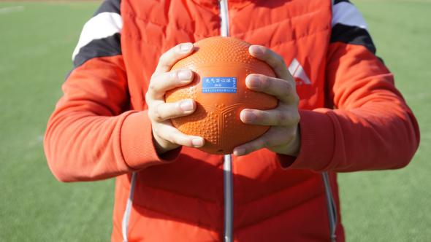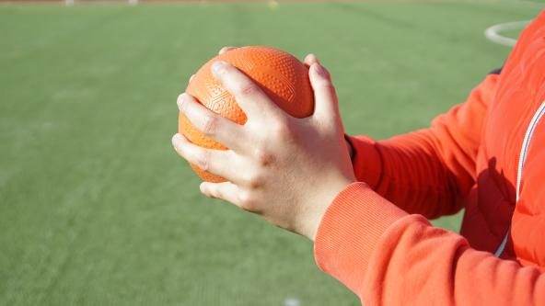

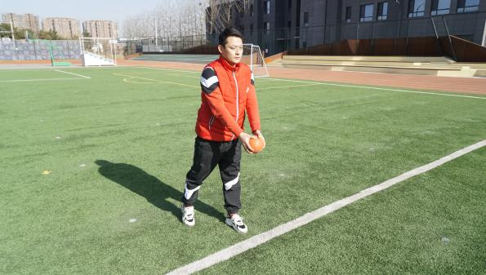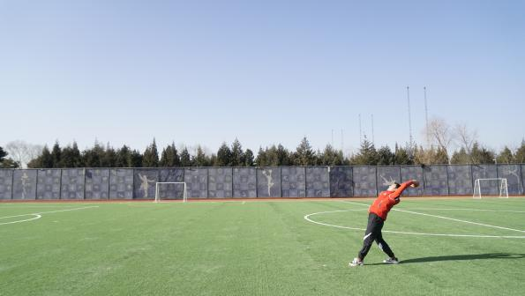

**技术分析：**投掷实心球的远度主要取决于肌肉力量和爆发力，以及出手速度和出手角度。投掷实心球的合适出手角度在38～42°之间，由于我们的身高相对稳定，在出手角度不变的情况下，出手速度越快，实心球飞行的距离越远。

易犯错误：用力不协调，投掷实心球时只用手臂力量

解决办法：辅助练习投掷的发力顺序——**“背弓牵拉”**

首先同学们要准备一根弹力带，然后两人一组，一人呈最后用力姿势手握弹力带，一人牵拉弹力带做最后用力的动作，在弹力带的牵拉下体会蹬地、收腹、挥臂、甩腕，全身协调用力的发力顺序。

**用力顺序：**是指在投掷过程中最后用力的顺序，持球后引，身体呈反弓，蹬地、收腹、挥臂、甩腕，全身协调用力，用全力将球掷出。

犯规动作：

**犯规1：**抛球后，后脚超过前脚或踩线。

**犯规2：**抛球后跳起。

**5.活动5：**拉伸放松

（1）颈部拉伸 4×8拍

（2）肩部拉伸 4×8拍

（3）腿部拉伸 4×8拍

（4）体前屈拉伸 4×8拍

**三、锻炼要求及注意事项**

1.课前活动：穿运动服和运动鞋，在家中或户外的平整场地进行练习；

2.课上活动：做练习前要检查器材是否完好，如果发现损坏要及时更换；充分热身，防止运动损伤；

3.课后活动：练习结束后要进行放松练习，防止过度疲劳。